Tisková zpráva 1. listopadu 2021
Lavi dorazí do kin se svým Fylmem Vyšehrad na jaře
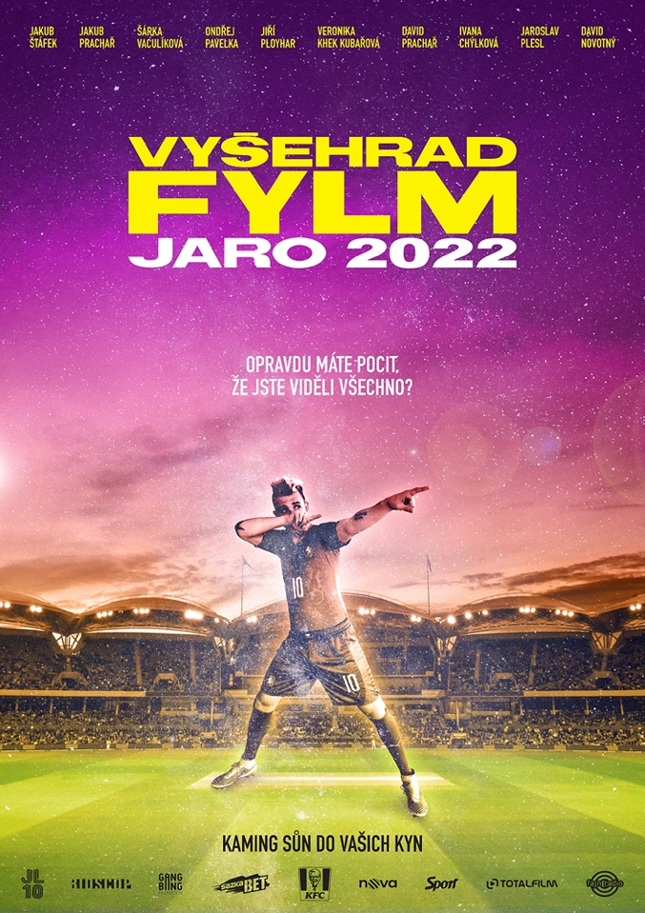
Julius „Lavi“ Lavický, fotbalista, který uchvátil před pár lety onlinový svět, se na jaře konečně dostaví na filmové hřiště se svým plnohodnotným a plnokrevným Fylmem. Snímek Vyšehrad: Fylm představí opět Jakuba Štáfka jako nezaměnitelného Laviho, Jakuba Prachaře jako jeho agenta Jardu a Šárku Vaculíkovou jako Laviho „duty free“ partnerku Lucii. Diváci se však mohou těšit také na celou plejádu hvězd hereckých, ale i sportovních. Chybí snad jen Jarda Jágr…

Po obrovském úspěchu seriálu, který tvůrci nabídli letos v létě divákům ve speciálním střihu jako Vyšehrad: Seryjál, se v polovině dubna příštího roku dostane do kin konečně
i Vyšehrad: Fylm. Bývalého hráče pražské Sparty opět nezaměnitelně ztvárnil Jakub Štáfek. „Lavi je i ve filmu stejný jako v seriálu. Sledujeme ale, jak se mu daří dál. Chce se polepšit, dostat se výš, vidíme i do jeho rodinného života, ve kterém se objeví například i dítě. Lavi roste s námi se všemi, ale stejně je to pořád ten dement, jak ho diváci znají,“ vysvětlil Jakub Štáfek, který se postavil tentokrát také za kameru jako režisér spolu s Martinem Koppem. Producentský post zase sdílí se Ctiborem Poubou a Janem Kallistou.

Už nyní, půl roku před premiérou, tvůrci přicházejí s teaserem, který musel být pro svou explicitnost několikrát přestřihán. Odhaluje ale už některá sportovní jména, která diváci ve Fylmu uvidí. „Když mi Kuba Štáfek říkal, že bude natáčet celovečerní film, a že bych tam mohl dělat nějaké křoví, tak jsem měl radost. Měl jsem rád seriál Vyšehrad a byla velká škoda, že to skončilo,“ svěřil se nejlepší fotbalista České republiky z let 1996 a 1999 Patrik Berger. Podobně nabídku zahrát si ve filmu vnímal Vladimír Šmicer. „Ty historky, které byly v seriálu, byly dost reálné. Sledovali jsme to a moc nás to bavilo. Takže jsme rádi přijeli na natáčení filmu. Kuba hraje Laviho skvěle, je vidět, že to z něj jde úplně samo,“ dodal první český vítěz Ligy mistrů UEFA z roku 2005 a Fotbalista roku 2008.

Laviho agent Jarda alias Jakub Prachař ve Fylmu představí i své filmové rodiče Ivanu Chýlkovou a Davida Prachaře. FK Slavoj Vyšehrad dál nenapodobitelně prezentují Ondřej Pavelka a Jiří Ployhar. Nesmí chybět ani Laviho máma Věra Hlaváčková. V nových rolích se objeví Jaroslav Plesl, David Novotný či Miroslav Hanuš. Sportovní oblast pak zastoupí například ještě Jan Koller, Roman Bednář, Václav Kadlec nebo Ondřej Pavelec.

Film Vyšehrad vznikl v produkci Gangbang production a natáčel se v létě a na podzim roku 2020. Do kin doputuje pravděpodobně 14. dubna 2021, kam jej doprovodí společnost Bioscop.
O filmu:
Po úspěšném onlinovém seriálu přichází postava Laviho v novém kabátě celovečerního filmu, za kterým stojí jeho původní tvůrci. A to jak na poli scénáře, režie, kamery, produkce, tak i na poli hereckého obsazení. Lavi je pořád stejný, jen mu život přináší nová dobrodružství a mnohá překvapení, která z něj dělají ještě dospělejšího Laviho. Třeba dítě.

Obsazení:
Lavi: Jakub Štáfek
Jarda: Jakub Prachař
Král: Ondřej Pavelka
Žloutek: Jiří Ployhar
Lucie: Šárka Vaculíková
Laviho máma: Věra Hlaváčková
Bosák: Jaromír Bosák
Alena: Veronika Khek Kubařová
Miloš: David Prachař
Ilona: Ivana Chýlková
Igor: Jaroslav Plesl
Oto: David Novotný
Sudí: Ladislav Hampl

Štáb:
Režie: Martin Kopp, Jakub Štáfek
Scénář: Tomáš Vávra
Kamera: Jan Filip
Architekt: Pavel Kout
Kostýmy: Kateřina Konečná
Masky: Ivo Strangmüller
Střih: Tomáš Klímek
Hudba: Vojtěch Záveský
Zvuk: Jan Paul
Producenti: Ctibor Pouba, Jakub Štáfek,
Jan Kallista
Žánr: Komedie
Premiéra: 14.dubna 2021
Distributor: Bioscop

PR filmu: Gabriela Vágner (Mia Production), t: +420 602 789 242, m: gaba.vagner@gmail.com
www.facebook.com/julius.lavi.lavicky,www.instagram.com/julius.lavi.lavicky

